Tết Nguyên đán, Tết cổ truyền dân tộc được gọi là Tết gia đình. Mỗi khi Tết đến xuân về, cảm xúc đầu tiên của người xa quê là nhớ gia đình, người thân, bạn bè… nhất là những người đi xa lâu ngày chưa gặp lại.
Người xa quê ở đây không chỉ là người Việt định cư ở nước ngoài mà kể cả những người đi làm ăn, học tập ở trong nước. Trong đó, có những người đi làm ăn, lập nghiệp, họ cũng có gia đình riêng, có con cháu đông đúc. Ngày Tết đến xuân về, họ cũng tổ chức vui xuân, đón Tết. Người có điều kiện có thể tổ chức cho gia đình đi du lịch ăn Tết ở nước ngoài hoặc trong nước. Mặc dù vậy, đối với quê hương họ vẫn không quên về thắp hương, tảo mộ cho tổ tiên, ông bà, cha mẹ, trước khi về gia đình vui xuân đón Tết.
Đó là tục lệ cổ truyền của người Việt trong những ngày Tết đến xuân về. Và dù xã hội có phát triển đến đâu thì tục lễ đó vẫn còn giữ mãi trong tiềm thức của người Việt. Người xa quê, dù làm ăn thành đạt hay khó khăn vất vả đến đâu, họ cũng nhớ đến tổ tiên, ông bà, cha mẹ, nhất là trong dịp Tết đến xuân về; đặc biệt, nhớ đến những người đã nuôi nấng, dạy dỗ họ khôn lớn thành người. Tết cổ truyền dân tộc đã giúp chúng ta trở về với cội nguồn, “Ăn quả nhớ người trồng cây”. Chúng ta có thể tìm hiểu đôi nét về cảm xúc người xa quê khi Tết đến xuân về.
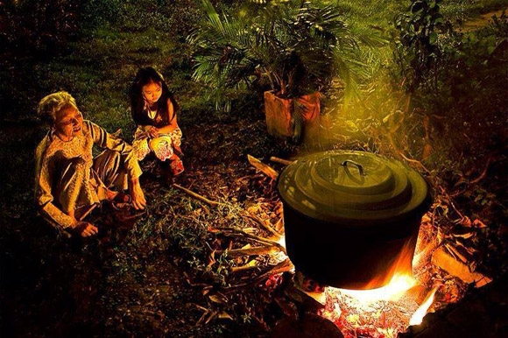
Nỗi “thèm khát” của những người con xa quê mỗi dịp Tết đến, xuân về
Tết của người lao động xa quê:
Người lao động cũng như những người khác, khi Tết đến xuân về, ai cũng muốn được quây quần với gia đình bên mâm cơm ngày Tết. Vậy mà người lao động muốn có thêm tiền để giúp đỡ bố mẹ nên 3 ngày Tết đã tình nguyện ở lại làm việc để có thêm thu nhập. Tôi đã gặp một vài người thân quen, họ nói với tôi: Làm việc trong 3 ngày Tết được trả lương gấp 3 lần ngày thường. Họ cũng rất nhớ nhà, nhớ bố mẹ, anh em, bạn bè, nhưng vì muốn có thêm thu nhập nên phải ở lại. Họ nói chuyện với tôi mà nước mắt cứ rơm rớm, chắc cảm giác thiếu vắng gia đình trong 3 ngày Tết đối với họ lớn lắm.
Mấy đứa cháu của tôi quê ở Nghệ An đi lao động ở thành phố Hồ Chí Minh, Vũng Tàu, Đồng Nai cũng vậy, cứ vào thời điểm gần giáp Tết, đứa thì gọi điện báo tin vui cho bác: “Cháu đã về quê rồi, vậy là Tết này cháu được sum họp cùng gia đình rồi,cháu vui lắm”. Ngược lại, có đứa vừa gọi điện vừa khóc trong máy: “Bác ơi, cháu không mua được vé để về quê ăn tết bác ạ, cháu buồn lắm”.
Đó là tâm trạng của người lao động xa quê khi Tết đến xuân về. Còn học sinh, sinh viên đang theo học ở các trường dạy nghề, cao đẳng, đại học ở trong nước và nước ngoài thì sao?
- Đối với du học sinh Việt Nam ở nước ngoài như trường hợp Nguyễn Đình Khánh (du học sinh Việt Nam tại Nhật), khi Tết đến xuân về, Khánh đã chia sẻ: “Chí có đi xa mới biết thế nào là nhớ nhà, mới biết được dọn dẹp nhà cửa, được cùng nhau làm bữa cơm tất niên nó vui vẻ và hạnh phúc như thế nào”; “Điều mà trước đây mình rất ghét mà sao bây giờ thiêng liêng đến vậy. Mình tự hứa với bản thân mình, đây là năm đầu tiên cũng là năm cuối cùng minh ăn tết xa nhà”.
Hoặc Vũ Hương Giang, hiện đang theo học tại Pháp, đã năm thứ hai xa nhà nhưng vẫn nhớ quê hương, Giang tâm sự:
“Nhớ nhà kinh khủng lắm, gần Tết là tâm trạng không vui, chẳng muốn học hành gì mà chỉ muốn bỏ học để bay về nhà ôm bố mẹ”
Tủi thân, buồn và nhớ nhà đến cồn cào là tâm trạng chung của rất nhiều du học sinh việt Nam đang học ở khắp nơi trên thế giới. Thế nhưng những ngày Tết xa quê đã giúp họ trưởng thành hơn và thêm yêu thương, gắn bó với quê hương, biết quý trọng những ngày tết được ở bên gia đình.
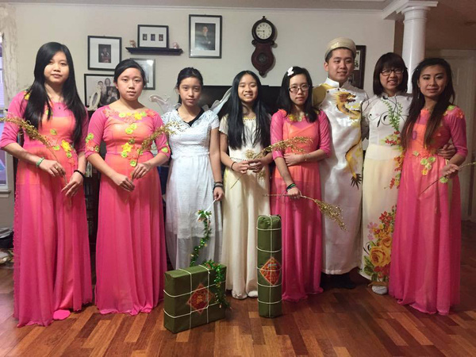
Người Việt định cư ở nước ngoài đón Tết. Ảnh: Internet.
Đối với học sinh, sinh viên trong nước:
Học sinh, sinh viên học trong nước, ở đâu họ cũng được hưởng không khí ngày Tết, nhưng không ở đâu thay thế được không khí ngày Tết của chính gia đình họ. Vì vậy, dù khó khăn đến đâu họ vẫn trở về vui xuân, đón Tết cùng gia đình. Tuy nhiên, đối với học sinh nghèo không có tiền mua vé xe về Tết hoặc bận rộn việc học hành không nhớ lịch đăng ký mua vé xe về Tết, đến khi nghỉ Tết phải mua vé xe giá cao hoặc không còn vé để mùa. Một số học sinh, sinh viên đã phải ở lại để làm thêm trong ngày Tết, một số khác đành phải ở lại ăn Tết xa gia đình. Vì vậy, những năm gần đây, nhiều tổ chức từ thiện ở những thành phố lớn như Hà Nội, thành phố Hồ Chí Minh đã hỗ trợ cho học sinh nghèo về quê ăn Tết.
Chương trình “Chuyến xe yêu thương đưa sinh viên nghèo về quê ăn Tết năm 2016” là một thí dụ. Chương trình do Trung ương Hội Sinh viên Việt Nam, Trung tâm Hỗ trợ và Phát triển Sinh viên Việt Nam phối hợp cùng Thành Đoàn, Hội Sinh viên thành phố Hà Nội tổ chức. Hoặc chương trình “Chuyến xe mùa xuân Tết sum vầy năm Bính Thân- 2016”, không những hỗ trợ cho sinh viên nghèo mà cả người lao động nghèo về quê ăn Tết. Giám đốc Trung tâm hỗ trợ học sinh, sinh viên thành phố Hồ Chí Minh cho biết: “Ban Tổ chức rất vui khi 5000 tấm vé đã được trao cho sinh viên cũng như công nhân người lao động ở thành phố Hồ Chí Minh về quê ăn Tết. Tôi hy vọng không chỉ dừng lại ở 5000 vé này mà ngày càng có thêm nhiều tấm lòng thơm thảo của người dân thành phố Hồ Chí Minh, nhiều đơn vị, cá nhân hỗ trợ để làm sao chúng ta có nhiều tấm vé hơn nữa, để những người con xa quê được đoàn tụ bên gia đình trong dịp Tết”.
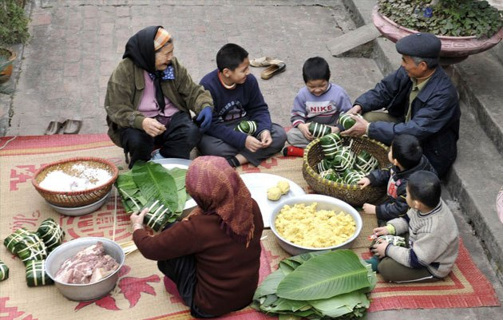
Hình ảnh sum vầy đoàn tụ bên nhau cùng gói bánh chưng là điều mà nhiều người Việt xa quê mong mỏi.
Đối với người Việt Nam định cư ở nước ngoài:
Tết Nguyên đán hàng năm họ thường về quê ăn Tết kết hợp thăm quê. Ngày xưa, đất nước còn khó khăn, điều kiện đi lại cũng không thuận lợi bằng bây giờ nên họ ít về. Ngày nay, điều kiện đi lại hết sức thuận lợi, lại được nhà nước ta khuyến khích nên họ thường về và về tập trung trong dịp Tết. Theo ước tính của Hiệp hội Doanh nghiệp người Việt Nam ở nước ngoài, trong dịp Tết Nguyên đán năm Bính Thân- 2016, đã có 120.000 đến 130.000 người Việt Nam ở nước ngoài về quê ăn Tết, tập trung từ giữa tháng 12- 2016 đến giữa tháng 2 - 2017. Riêng tuần đầu của Tết, trung bình mỗi ngày có từ 3000 - 4000 lượng khách hồi hương”.
Đúng là ngày Tết rất thiêng liêng đối với người xa quê, cảm xúc của họ không chỉ dừng lại ở việc về quê ăn Tết mà còn thể hiện ở nhiều việc khác như: khi gặp người thân, được tiếp xúc với những tục lễ truyền thống trong ngày Tết như ngày ông táo lên trời, bữa cơm tất niên cùng gia đình, giờ phút chuyển giao năm cũ sang năm mới (đón Giao thừa), ngày lễ mừng thọ ông, bà, cha, mẹ; Nhất là khi tiếp xúc với những món ăn truyền thống trong ngày Tết “Thịt mỡ dưa hành câu đối đỏ”, hoặc nồi bánh chưng ngày Tết và những cành hoa Tết (cành đào, cành mai…).

